Практическая работа
Студентам для выполнения задания предлагается на основе исходных данных, представленных в формате Excel, и схемы базы данных, предварительно продумать свои действия, проанализировав таблицу Excel. При необходимости, допускается редактирование структуры файла Excel для удобства переноса в Access, и исправление опечаток.
Как использовать информацию из Excel-файла для заполнения базы данных, каждый студент решает самостоятельно.
Информация, размещенная в Excel-файле:

Агентство | Аниматор |  | Дата | Время | Гирлянда | Цена гирлянды | Фейерверк | Цена фейерверка | Хлопушка | Цена хлопушки | Услуги аниматора | Мероприятие
Салют | Михайлова | Анна | 05.04.2022 | 12:00 | 3 | 250 ₽ | 4 | 300 ₽ | 1 | 130 ₽ | 2 200 ₽ | День рождения
Маэстро | Медведев | Игорь | 07.04.2022 | 11:00 | 5 | 250 ₽ | 1 | 300 ₽ | 0 | 130 ₽ | 2 500 ₽ | Объединение двух организаций
Ладушка | Горин | Сергей | 21.04.2022 | 14:00 | 6 | 250 ₽ | 0 | 300 ₽ | 3 | 130 ₽ | 2 100 ₽ | Юбилей фирмы
Маэстро | Черина | Ирина | 21.04.2022 | 15:00 | 4 | 250 ₽ | 3 | 300 ₽ | 1 | 130 ₽ | 2 500 ₽ | Встреча одноклассников
Маэстро | Голубев | Марат | 22.04.2022 | 11:00 | 6 | 250 ₽ | 1 | 300 ₽ | 3 | 130 ₽ | 2 500 ₽ | Окончание дачного сезона
Салют | Ликин | Сергей | 06.04.2022 | 11:00 | 4 | 250 ₽ | 3 | 300 ₽ | 0 | 130 ₽ | 2 200 ₽ | День рождения
Салют | Любавина | Анастасия | 07.05.2022 | 11:00 | 2 | 250 ₽ | 0 | 300 ₽ | 5 | 130 ₽ | 2 200 ₽ | День рождения
Салют | Михайлова | Анна | 06.04.2022 | 13:00 | 7 | 250 ₽ | 3 | 300 ₽ | 4 | 130 ₽ | 2 200 ₽ | День рождения
Ладушка | Горин | Сергей | 07.04.2022 | 14:00 | 6 | 250 ₽ | 1 | 300 ₽ | 2 | 130 ₽ | 2 100 ₽ | Защита диссертации
Ладушка | Демина | Ольга | 08.05.2022 | 14:00 | 4 | 250 ₽ | 3 | 300 ₽ | 0 | 130 ₽ | 2 100 ₽ | Проводы руководителя на пенсию
Салют | Ликин | Сергей | 17.05.2022 | 12:00 | 2 | 250 ₽ | 5 | 300 ₽ | 3 | 130 ₽ | 2 200 ₽ | Окончание дачного сезона
Ладушка | Демина | Ольга | 18.05.2022 | 13:00 | 8 | 250 ₽ | 4 | 300 ₽ | 5 | 130 ₽ | 2 100 ₽ | Юбилей фирмы
Маэстро | Черина | Ирина | 08.04.2022 | 18:00 | 4 | 250 ₽ | 2 | 300 ₽ | 6 | 130 ₽ | 3 200 ₽ | Юбилей фирмы
Ладушка | Иванов | Матвей | 18.05.2022 | 18:00 | 2 | 250 ₽ | 0 | 300 ₽ | 4 | 130 ₽ | 2 800 ₽ | Подписание удачного контракта
Салют | Дмитриев | Алексей | 22.04.2022 | 13:00 | 8 | 250 ₽ | 3 | 300 ₽ | 6 | 130 ₽ | 2 200 ₽ | Встреча одноклассников
Ладушка | Горин | Сергей | 08.05.2022 | 15:00 | 5 | 250 ₽ | 4 | 300 ₽ | 4 | 130 ₽ | 2 100 ₽ | Объединение 2-х организаций
Ладушка | Демина | Ольга | 18.05.2022 | 20:00 | 6 | 250 ₽ | 4 | 300 ₽ | 2 | 130 ₽ | 2 800 ₽ | I место то в отрасли
Салют | Михайлова | Анна | 10.05.2022 | 12:00 | 4 | 250 ₽ | 2 | 300 ₽ | 7 | 130 ₽ | 2 200 ₽ | Объединение двух организаций
Ладушка | Иванов | Матвей | 06.04.2022 | 15:30 | 6 | 250 ₽ | 0 | 300 ₽ | 6 | 130 ₽ | 2 100 ₽ | Проводы руководителя на пенсию
Салют | Любавина | Анастасия | 07.04.2022 | 18:00 | 4 | 250 ₽ | 3 | 300 ₽ | 4 | 130 ₽ | 3 300 ₽ | День рождения
Маэстро | Медведев | Игорь | 08.04.2022 | 18:00 | 2 | 250 ₽ | 4 | 300 ₽ | 2 | 130 ₽ | 3 200 ₽ | Подписание удачного контракта
Маэстро | Медведев | Игорь | 12.04.2022 | 19:00 | 5 | 250 ₽ | 3 | 300 ₽ | 8 | 130 ₽ | 3 200 ₽ | Проводы руководителя на пенсию
Ладушка | Иванов | Матвей | 14.04.2022 | 11:00 | 6 | 250 ₽ | 2 | 300 ₽ | 4 | 130 ₽ | 2 100 ₽ | Рождение тройни
Салют | Любавина | Анастасия | 07.04.2022 | 11:00 | 4 | 250 ₽ | 4 | 300 ₽ | 5 | 130 ₽ | 2 200 ₽ | Защита диссертации
Салют | Михайлова | Анна | 08.04.2022 | 19:00 | 6 | 250 ₽ | 2 | 300 ₽ | 4 | 130 ₽ | 3 300 ₽ | Встреча одноклассников
Маэстро | Черина | Ирина | 18.05.2022 | 19:30 | 4 | 250 ₽ | 0 | 300 ₽ | 2 | 130 ₽ | 3 200 ₽ | День рождения
Салют | Дмитриев | Алексей | 18.05.2022 | 12:00 | 2 | 250 ₽ | 3 | 300 ₽ | 0 | 130 ₽ | 2 200 ₽ | Удачно подписан контракт
Салют | Любавина | Анастасия | 09.04.2022 | 18:30 | 0 | 250 ₽ | 4 | 300 ₽ | 3 | 130 ₽ | 3 300 ₽ | Победа на конкурсе
Маэстро | Медведев | Игорь | 10.04.2022 | 18:00 | 6 | 250 ₽ | 3 | 300 ₽ | 3 | 130 ₽ | 3 200 ₽ | Победа на конкурсе
Ладушка | Котов | Андрей | 11.05.2022 | 19:00 | 4 | 250 ₽ | 2 | 300 ₽ | 4 | 130 ₽ | 2 800 ₽ | I место в отрасли
Ладушка | Иванов | Матвей | 12.05.2022 | 19:00 | 2 | 250 ₽ | 5 | 300 ₽ | 3 | 130 ₽ | 2 800 ₽ | Успех спортивного клуба
Салют | Михайлова | Анна | 07.04.2022 | 19:00 | 8 | 250 ₽ | 7 | 300 ₽ | 2 | 130 ₽ | 3 300 ₽ | I место в отрасли
Ладушка | Котов | Андрей | 12.05.2022 | 18:30 | 5 | 250 ₽ | 2 | 300 ₽ | 5 | 130 ₽ | 2 800 ₽ | День рождения
Салют | Ликин | Сергей | 13.05.2022 | 18:00 | 0 | 250 ₽ | 0 | 300 ₽ | 7 | 130 ₽ | 3 300 ₽ | Юбилей фирмы
Салют | Дмитриев | Алексей | 14.05.2022 | 17:00 | 6 | 250 ₽ | 3 | 300 ₽ | 2 | 130 ₽ | 3 300 ₽ | День рождения
Ладушка | Котов | Андрей | 22.04.2022 | 18:00 | 4 | 250 ₽ | 4 | 300 ₽ | 0 | 130 ₽ | 2 800 ₽ | Рождение тройни
Маэстро | Медведев | Игорь | 22.04.2022 | 19:00 | 2 | 250 ₽ | 3 | 300 ₽ | 3 | 130 ₽ | 3 200 ₽ | 1 место в отрасли
Салют | Ликин | Сергей | 13.05.2022 | 18:00 | 8 | 250 ₽ | 2 | 300 ₽ | 4 | 130 ₽ | 3 300 ₽ | Выигрыш в лотерею
Ладушка | Котов | Андрей | 14.05.2022 | 18:00 | 0 | 250 ₽ | 4 | 300 ₽ | 2 | 130 ₽ | 2 800 ₽ | Успех спортивного клуба
Салют | Ликин | Сергей | 15.05.2022 | 17:00 | 3 | 250 ₽ | 2 | 300 ₽ | 8 | 130 ₽ | 3 300 ₽ | Победа на конкурсе
Маэстро | Черина | Ирина | 08.04.2022 | 17:00 | 4 | 250 ₽ | 0 | 300 ₽ | 0 | 130 ₽ | 3 200 ₽ | Юбилей фирмы
Маэстро | Голубев | Марат | 23.04.2022 | 17:00 | 0 | 250 ₽ | 3 | 300 ₽ | 3 | 130 ₽ | 3 200 ₽ | День рождения

Модуль 1 – Создание структуры базы данных
- Создать базу данных «Праздники_№ по жеребьевке» в папке, определенной организаторами конкурса.
- Создать и сохранить таблицу Агентства со следующей структурой:
Имя поля | Тип данных | Ключевое поле | Размер поля | Обязательное поле | Индексированное поле
Код_агентства | Счетчик | да
Название | Короткий текст |  | 30 | да | Да (совпадения не допускаются)
- Создать и сохранить таблицу Аниматоры:
Имя поля | Тип данных | Ключевое поле | Размер поля | Обязательное поле | Значение по умолчанию
Код_Аниматора | Счетчик | да
Фамилия | Короткий текст |  | 25 | да
Имя | Короткий текст |  | 25 | да
Код_агент-а | Числовой |  |  | да | отсутствует
- Создать и сохранить таблицу Праздники со следующей структурой:
Имя поля | Тип данных | Ключевое поле | Размер поля | Обязательное поле | Значение по умолчанию
Код_Праздника | Счетчик | да
Код_Аниматора | Числовой |  |  | да | отсутствует
Дата_праздника | Дата и время (короткий формат даты) |  |  | да
Время_начала | Дата и время (короткий формат времени) |  |  | да
Гирлянда | Числовой |  |  |  | 0
Фейерверк | Числовой |  |  |  | отсутствует
Хлопушка | Числовой |  |  |  | отсутствует
Мероприятие | Короткий текст |  | 35 | да
Агентства не работают по понедельникам, поэтому при попытке записаться на понедельник должно выдаваться сообщение «По понедельникам агентства не работают!». Поле Мероприятие содержит выпадающий список, оформленный в виде таблицы:
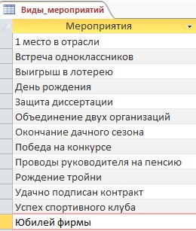
Рис. 1 Вид таблицы для подстановки
- Организовать схему данных в соответствии с Рис. 2:
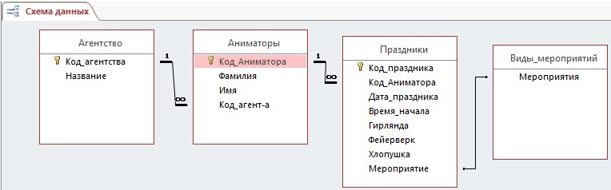
Рис. 2 Схема данных базы Праздники
Модуль 2 – Заполнение базы данных 4. Заполнить таблицу Агентство:
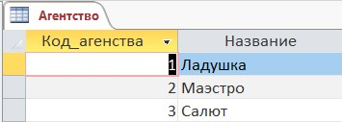
Рис. 3 Вид таблицы Агентство после заполнения
- Создать форму Выбор агентства с выпадающим списком (обратить внимание на вид формы, который должен соответствовать образцу!).
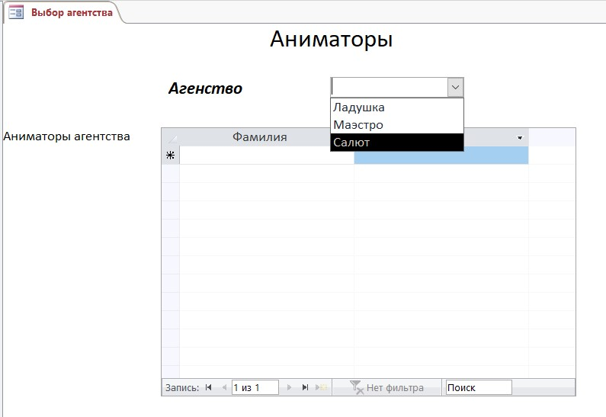
После добавления данных форма должна выглядеть следующим образом:
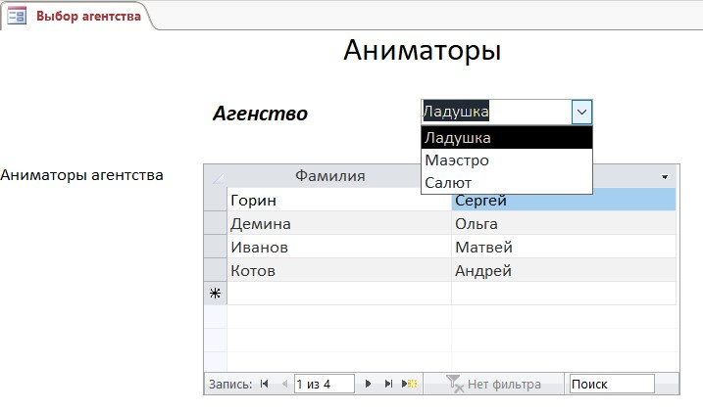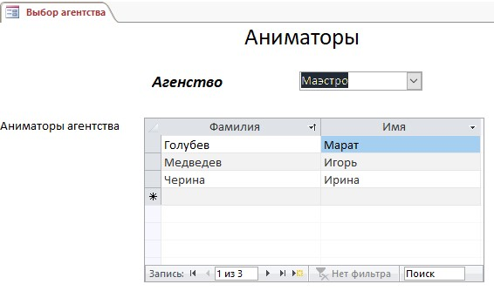
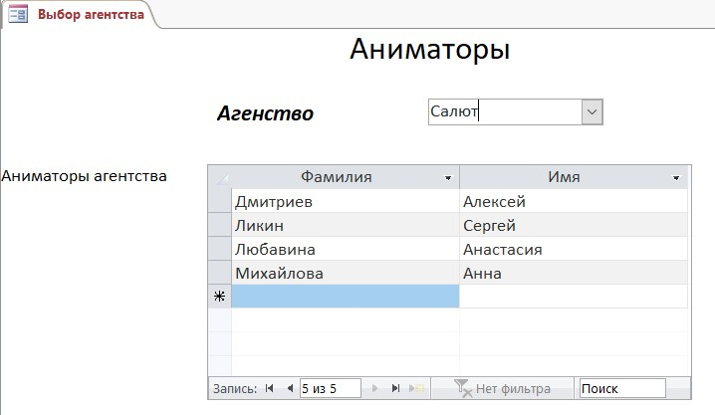
Рис. 4 Вид формы Выбор агентства после добавления данных
- Создать форму с именем Праздники и выпадающим списком (обратить внимание на вид формы, который должен соответствовать образцу!).
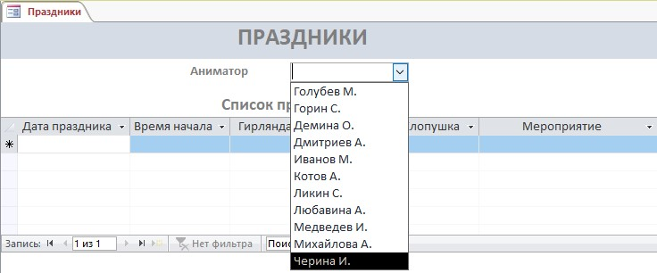
Рис. 5 Вид формы Праздники до добавления данных
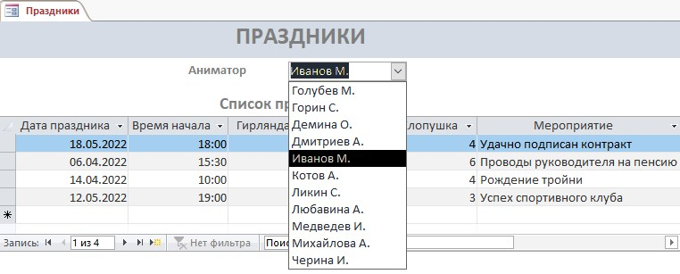
Рис. 6 Пример вида формы Праздники после добавления данных Модуль 3 – Создание запросов и отчетов 1. Создать запрос следующего вида:
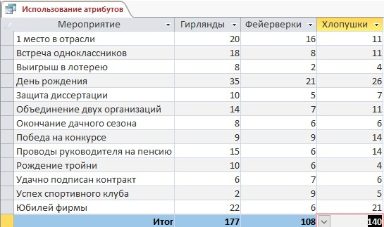
Рис. 7 Запрос Использование атрибутов
- Создать запрос, определяющий итоговый заработок аниматоров:
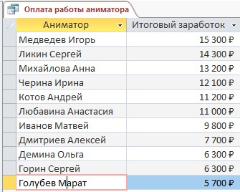
Рис. 8 Запрос Оплата работы аниматора
- Создать запрос, определяющий средние затраты на использование атрибутов для праздников по агентствам:
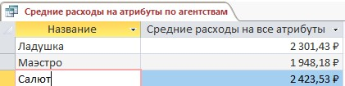
Рис. 9 Запрос Средние расходы на атрибуты по агентствам
- Создать параметрический отчет по аниматору. Фамилия и имя аниматора (в одном поле), агентство и актуальная дата составления отчета должны размещаться в заголовке отчета. Отчет должен быть отформатирован в соответствии с образцом (фон области данных отчета необходимо изменить примерно на желто-бежевый):
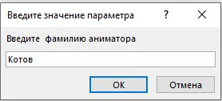
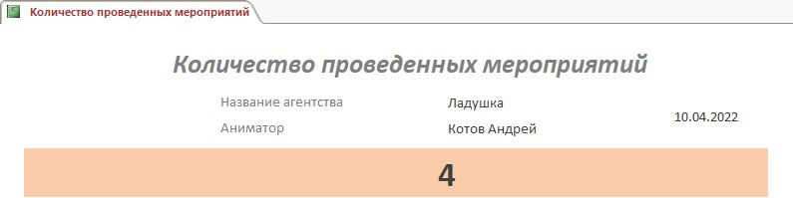
Рис. 10 Оформление параметрического отчета
- Создать отчет с круговой диаграммой для сравнения затрат на атрибуты праздников по всем аниматорам:
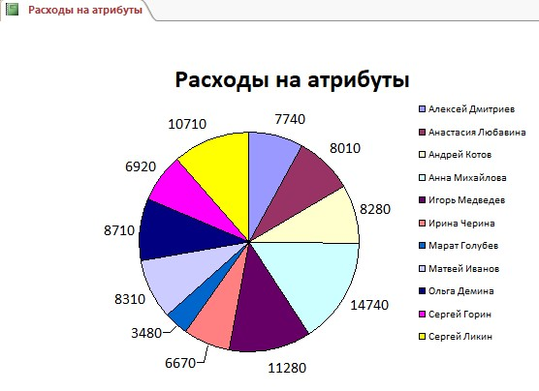
Рис. 11 Образец оформления диаграммы отчета 6. Создать параметрический отчет с диаграммой следующего вида:
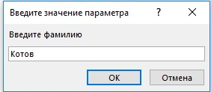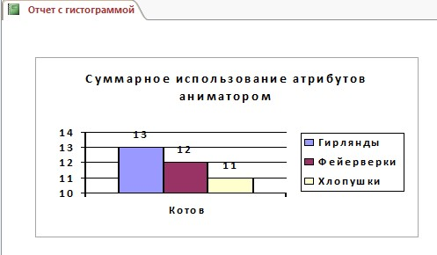

Рис. 12 Образец оформления гистограммы

7. Создать отчет с итогами проведенных праздников следующего вида.
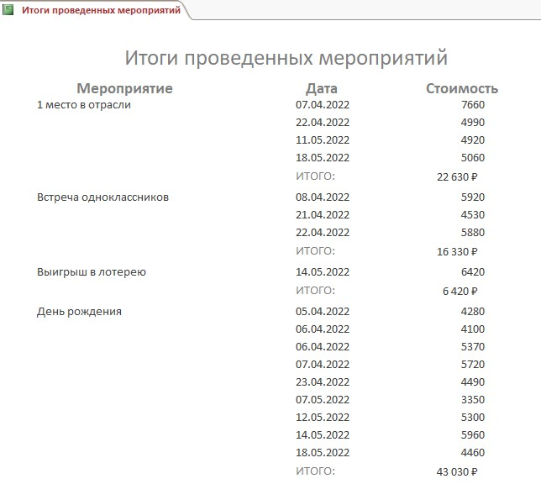 . . . .
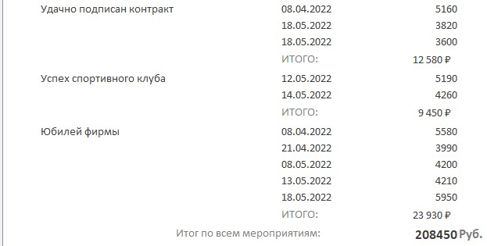
Рис. 13 Начальный и конечный фрагменты отчета Итоги проведенных мероприятий

Модуль 4 – Организация пользовательского интерфейса
- Разработать форму Калькулятор для определения стоимости праздника:
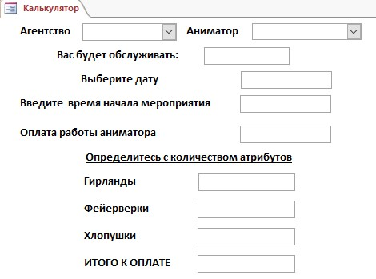
Рис. 14 Вид формы при загрузке
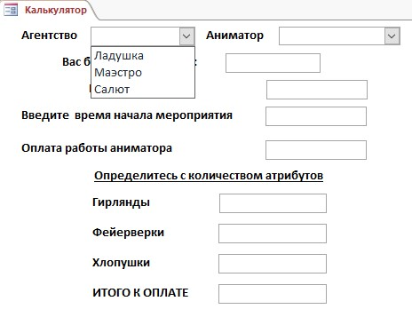
Рис. 15 Выбор агентства из выпадающего списка
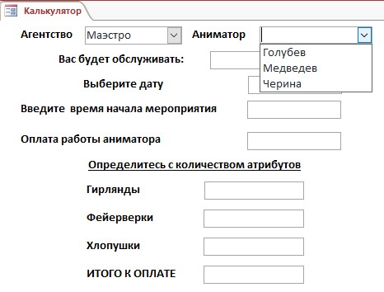
Рис. 16 Выбор фамилии аниматора из выпадающего списка

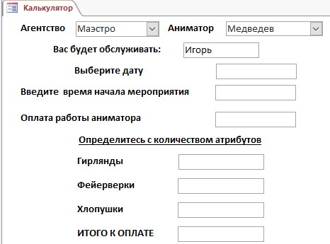
Рис. 17 Появление имени аниматора после выбора фамилии
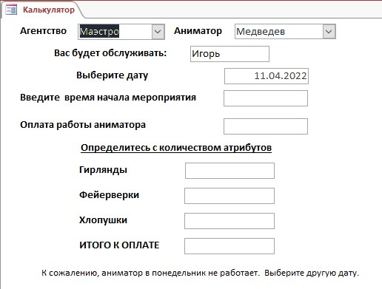

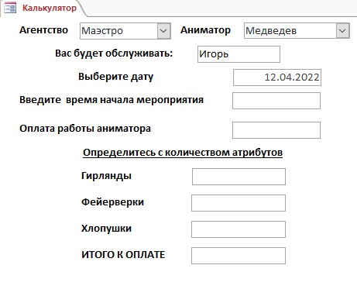
Рис. 18 Примеры выбора даты
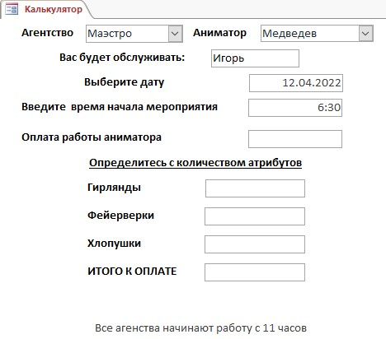
Рис. 19 Результат выбора «некорректного» времени

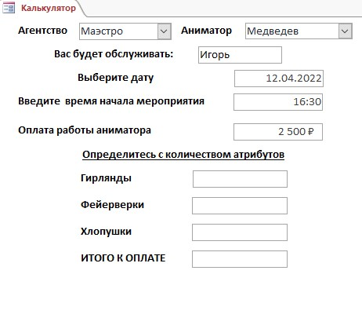
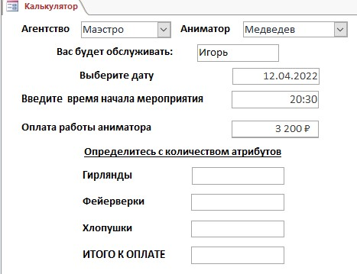
Рис. 20 Примеры выбора времени. Оплата работы меняется автоматически в зависимости от времени
суток

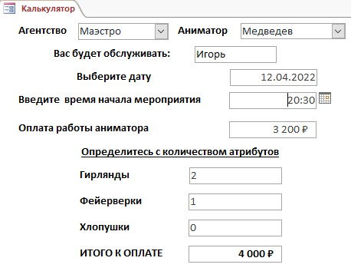
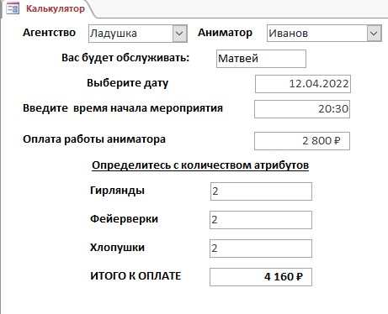
Рис. 21 Примеры подсчета итога оплаты мероприятия
- Создать Главную кнопочную форму, которая будет запускаться при открытии файла базы данных.
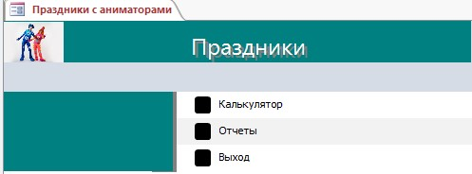
Рис. 22 Вид главной кнопочной формы
- Страница Отчеты должна обеспечивать открытие всех ранее созданных отчетов и возврат на первую страницу Главной кнопочной формы.
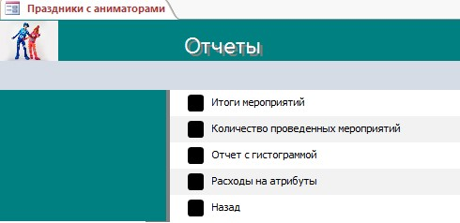
Рис. 23 Вид страницы Отчеты

